МІНІСТЕРСТВО ОСВІТИ І НАУКИ УКРАЇНИ

Дніпровський національний університет
залізничного транспорту імені академіка В. Лазаряна

Кафедра «Комп'ютерні інформаційні технології»

Лабораторна робота №2
з дисципліни «Конструювання програмного забезпечення»

на тему: «Вивчення процедур уніфікації термів та контролю логічного виводу в ПРОЛОГ»

Виконав:
студент гр.ПЗ1911
Сафонов Д.Є.
Прийняв:
Іванов О.П.

Дніпро, 2021
Тема. Вивчення процедур уніфікації термів та контролю логічного виводу в ПРОЛОГ.
Мета. Вивчення правил пошуку рішень на основі стратегії пошуку з поверненням в логічних програми.
Завдання. Розробка програм управління обчислювальними процесами з використанням предикатів:
- fail;
- !;
- not(...),
для реалізації процедур обробки компонентів векторів і матриць (з ЛР1). Створити програму на основі фактів (кількість фактів 10-20 штук), яка оброблює тривимірні матриці(варіант 3).
Текст програми. github

Правила уніфікації термів в логічних програмах
- Атоми уніфікуються тільки якщо це один й той самий атом(наприклад ‘atom=atom.’).
- Числа уніфікуються тільки якщо це одне й те саме число(наприклад ‘3=3.’).
- Структури уніфікуються тільки якщо вони мають однаковий функтор, однакову арність і усі їх аргументи уніфікуються.
- Вільна змінна уніфікується з будь-якими термами. У результаті ця змінна стане конкретизованою цим термом.
- Конкретизована змінна уніфікується з іншим термом тільки якщо цей терм уніфікується із термом, який конкретизував змінну.

Короткий опис предикатів fail, !, not()
fail/0 — зупиняє виконання процедури(терми вказані після цього предикату не виконуються.
! aka cut — не дозволяє повертатися до термів написаних до цього предикату.
not — виконується тільки тоді коли аргумент не виконується.

Результати виконання програми
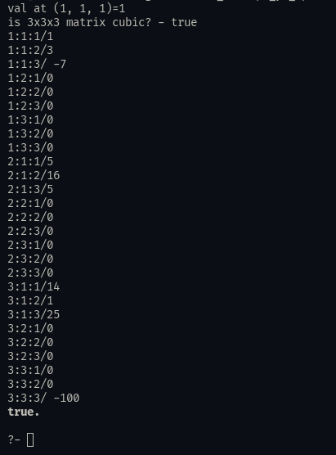Рисунок 1

